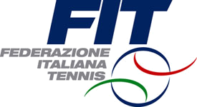

COMITATO REGIONALE

SARDEGNA

25 mar 13
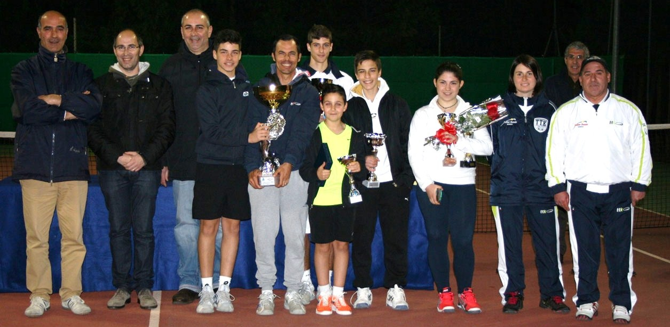
IL CITTA' DI SINNAI ANCORA A QUARTU, MA AI QUATTRO MORI TEAM. Concluso l'under dello Junior Sinnai, giunto alla quinta edizione

Conclusa la cinquina allo Junior Tennis Sinnai. Va in archivio la quinta edizione dell'appuntamento giovanile, ormai consolidato nel panorama regionale Under.
Anzitutto bisogna sottolineare che il maltempo ha flagellato l'organizzazione del torneo, che si è concluso però con soli due giorni di ritardo. Ma la pioggia non ha ostacolato la manifestazione che ha visto in gara 155 atleti tra under 10, 12, 14 e 16.
La particolarità dell'evento è il titolo per le società, come l'Angelini. Il titolo è stato vinto dal Quattro Mori Tennis Team che scrive il nome della neonata società senza però interrompere il dominio Quartese, visto che lo Sporting si era aggiudicato in maniera definitiva la coppa dopo il "triplete"
Il 5°trofeo citta' di Sinnai 2013 e' stato vinto dal Quattro Mori Tennis Team grazie alla vittoria nell' under 12 di Davide Spano nel derby con Gabriele Boi, alla vittoria nell'under 14 di Pietro Sole su Oscar Serra del Tc Cagliari, alla vittoria di Daniele Caoci su Lorenzo de Fraia, alla vittoria nell'under 14 rosa di Sarah Funedda su Alessandra Gallus del Tc Su Planu.
Il trofeo e' stato assegnato dagli assessori del Comune di Sinnai : Giuseppe Melis, Giuseppe Floris, Massimo Leoni.
Al 2° posto per il trofeo si e' classificato il Tc Cagliari.
Come da tradizione sono stati assegnati i premi fair play: Francesco Caddeo del Tc Cagliari e Sarah Funedda del Quattro Mori Tennis Team.

